Членами комиссии по делам несовершеннолетних и защите их прав Дмитриевского района проведен рейд по водоемам

Во время проведения ежегодной комплексной межведомственной оперативно-профилактической операции «Подросток» на территории Дмитриевского района 01.07.2022 года был осуществлен рейд по водоемам, с целью проведения профилактических мероприятий по недопущению чрезвычайных ситуаций с несовершеннолетними на воде.
В данном мероприятии приняли участие начальник отдела опеки и попечительства Управления образования, опеки и попечительства Администрации Дмитриевского района Курской области Н.В. Панкратова, ведущий специалист-эксперт ответственный секретарь КДН и ЗП Дмитриевского района М.Н. Бачурина, инспектор ОНД и ПР по Дмитриевскому и Хомутовскому районам младший лейтенант внутренней службы Сахаров А.И.
Комиссией проведены профилактические беседы с родителями (законными представителями) и их детьми. Отдыхающим выданы памятки о правилах безопасного поведения на водоемах.
Подобные рейды будут проводиться регулярно в течение всего летнего периода. Это, прежде всего, нужно для безопасности детей, чтобы сохранить их жизнь и здоровье.
Обращают внимание взрослых, родителей, либо лиц их замещающих на необходимость усиления контроля за безопасностью детей, а также за их поведением и досугом.

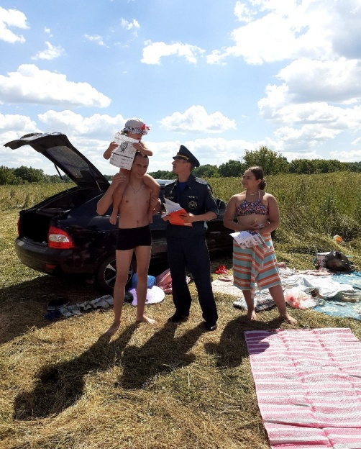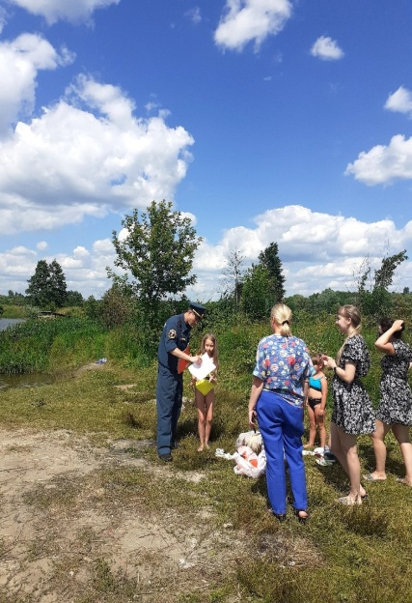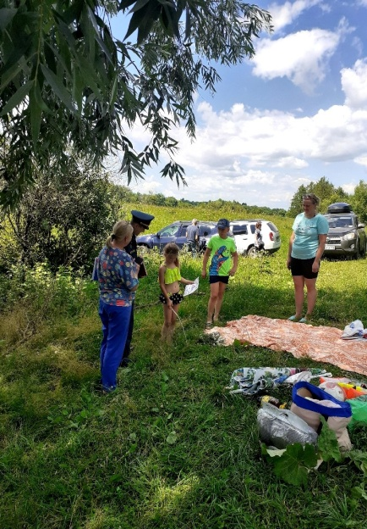

Ведущий специалист - эксперт
ответственный секретарь КДН и ЗП
Дмитриевского района М.Н. Бачурина

